新人教版八年级物理《9.2液体的压强》导学案2

教学目标
1．知识与能力
●理解液体内部压强的规律．
●培养学生观察实验能力．
●理解船闸的工作原理并能运用所学知识解释日常生活中的一些现象．
●学会探究问题的一般方法．
2．过程与方法
●通过演示及生活中的经验说明液体压强的存在．
●通过学生实验探究液体压强的大小与哪些因素有关．
●通过对生活现象的分析进一步加深对液体压强的理解．
3．情感态度与价值观
●通过探究实验激发学生探求科学知识的兴趣．
●培养学生的交流意识与团队协作精神．
●培养学生良好的实验习惯及实事求是的精神．
教学重点与难点
重点：通过学生探究实验理解液体内部压强的规律；学会分析日常生活中常见的连通器模型．
难点：如何指导学生通过实验验证液体压强与液体深度及密度的关系．
教学课时：2时

第一课时

- 知识回顾
1、压强的定义：
2、压强的计算公式是______ ___
3、增大压强的方法是__________________和___________________.
减小压强的方法是___________________和___________________
- 情境导入
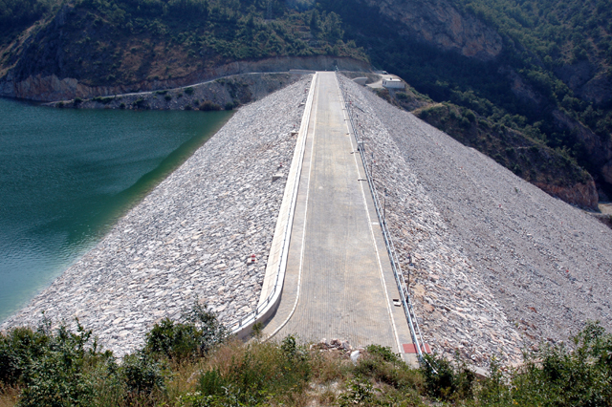
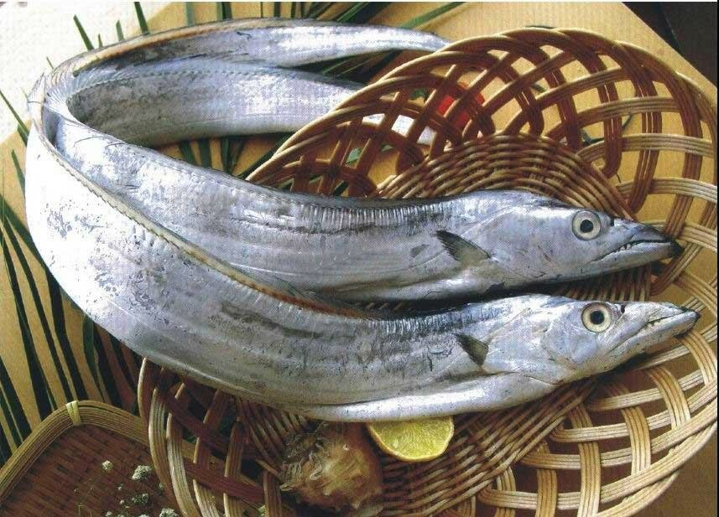
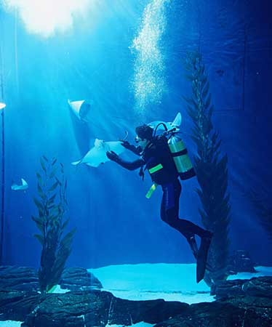
观察图片，联系生活，质疑：
- 大坝的横截面为什么均为上窄下宽，呈梯形状？
- 为什么深海鱼类被捕捞上岸后会死亡？
- 为什么潜水员穿的深海潜水服比浅海潜水服要厚重一些？
- 认识液体压强
1.演示实验（如图）
（1）1、向底部蒙有橡皮膜的玻璃管中注水，观察现象；
- 向两侧开口的蒙有橡皮膜的玻璃管中注水，观察现象；
【实
提问：橡皮膜为什么会向外凸出？
讨论，小结：以上实验表明，液体由于受 作用，
对容器底部有压强；由于液体具有 性，对容器壁也
有压强．
- 液体压强产生的条件有：
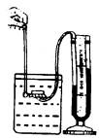
- 设疑：那么液体内部有压强吗？你能用什么方法证明？
学生发言讨论
教师演示实验证明，并介绍压强计（压强计的原理：当探头上的橡
皮膜受到压强时，Ｕ形管两边液面出现高度差，两边高度差表示出
压强的大小，压强越大，液面高度差越大）
- 探究液体内部压强的规律
- 提问：液体内部确实存在压强，那么这种压强有什么规律呢？
- 猜想：液体内部压强与_________有关。
事实依据是______ ___。
实验器材：________________ _
（3）探究步骤：
①将压强计金属盒放入水中，并改变橡皮膜所对的方向
②金属盒中心保持在水面下3cm处，使橡皮膜朝上、朝下、朝任何侧面。
③把金属盒移至水下6cm和9cm，观察U形管内液柱的变化。
④改用盐水重复③。
- 、实验记录表格
实验 | 液体 | 橡皮膜朝向 | 深度 | 压强计U型管  液面高度差 | 液体内部压强规律
1 | 水 | 朝上 | 3cm
2 | 水 | 朝左 | 3cm
3 | 水 | 朝下 | 3cm
4 | 水 | 朝上 | 6cm
5 | 水 | 朝上 | 9cm
6 | 盐水 | 朝上 | 9cm

（5）、结论：
（1）液体内部向各个方向 （都有/都没有）压强；
（2）在液体内同一深度处，液体向各个方向的压强大小 ；
（3）液体内部的压强，随深度的增加而 ；
（4）液体内部的压强大小还与液体的 有关，在不同液体的同一深度处，液体的密度越大，压强 .
4、课堂讲解
例1.工程师们为什么要把拦河坝设计成下宽下窄的形状？
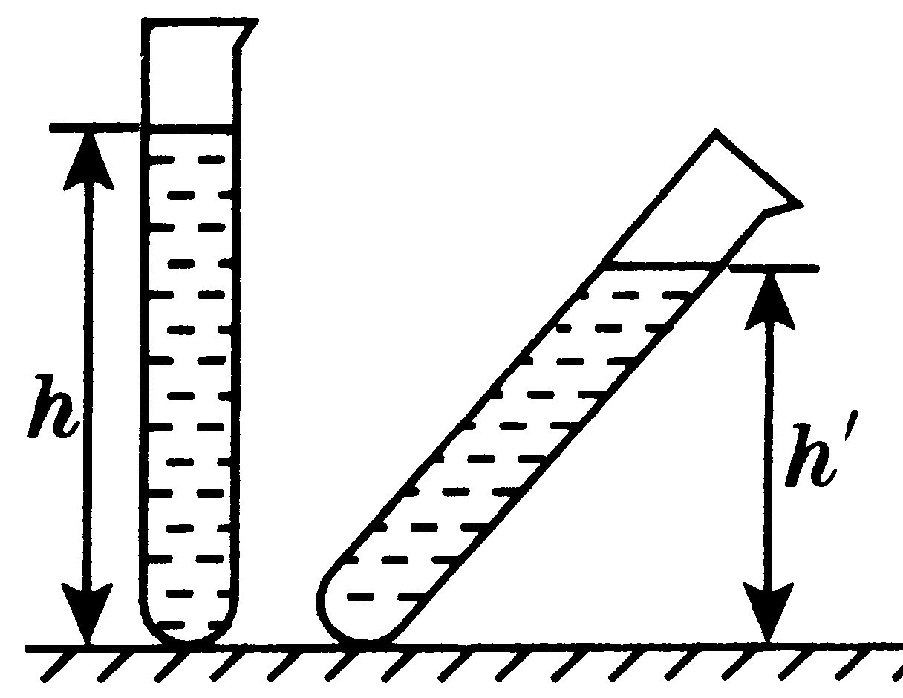
答案：因为液体的压强随深度的增加而 ，所以拦河坝下面修的较宽，是为了能够承受较大的 。
例2.如图所示，一个盛水的试管由竖直方向逐渐倾斜，在水未从试管流出前，水对管底的压强将( )
A、逐渐变大 B、逐渐减小 C、不发生变化 D、先变大后变小
例3.如图所示的三只容器中分别装有一定量的液体,则三只容器底受到的压强大小关系是( )
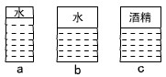
A Pa<Pb<Pc B Pa>Pb>Pc C Pa>Pb=Pc D Pa<Pb=Pc
思路引导:由图可知:a图和b图的液体相同,所以______相同,因为a图中液体的深度_____b图中液体的深度, a的压强_____b的压强;b图和c图中液体的_______相同,而水的密度_____酒精的密度,所以b图中液体的压强______c图中液体的压强,综合可得:Pa_____Pb_____Pc,故选_____.
- 课堂小结
(1)回答课前的三个问题
(2)液体压强的规律是什么？

【针对练习】
1、据报道，由于长江上游的植被受到破坏，造成大量水土流失，江水浑浊，致使江水的 增大，故相同深度的江水对堤坝的 会增大，从而使堤坝受到破坏的可能性增加。
2、关于液体的压强下列说法中正确的是( )
A 液体的压强随体积增大而增大 B 液体的压强随质量增大而增大
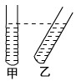
C 液体的压强随深度增大而增大 D 液体的压强随密
3、 如右图所示，甲、乙两支完全相同的试管，分别装有质量相等的液体，甲试管竖直放置，乙试管倾斜放置，两试管液面相平，设液体对两试管底的压强分别为$p_{甲}$、$p_{乙}$，则( )
A、$p_{甲}$<$p_{乙}$ B、$p_{甲}$=$p_{乙}$ C、$p_{甲}$>$p_{乙}$ D、条件不足，无法判断
4、如图所示的三只容器中分别装有一定量的液体,则三只容器底受到的压强大小关系是( )
A Pa<Pb<Pc B Pa>Pb>Pc
C Pa>Pb=Pc D Pa<Pb=Pc

5、下列表格是某同学“研究液体的压强”的实验部分数据记录:
实验次数 | 水的深度  （cm） | 橡皮膜的方向 | 压强计左右水面高度差/cm
1 | 4 | 朝上 | 3.7
2 | 4 | 朝侧面 | 3.7
3 | 4 | 朝下 | 3.7
4 | 10 | 朝下 | 9.6

(1)实验次数1、2、3说明了________________________________________________.
(2)如果把橡皮膜放入盐水中深10cm处时,压强计左右水面高度差比9.2cm ______.（填“大、小或相等”）
(3)在同一次实验中,金属盒在水中的深度应等于压强计左右水面的高度差,但仔细观察,橡皮膜在水中的深度略_ ___压强计左右水面的高度差.

